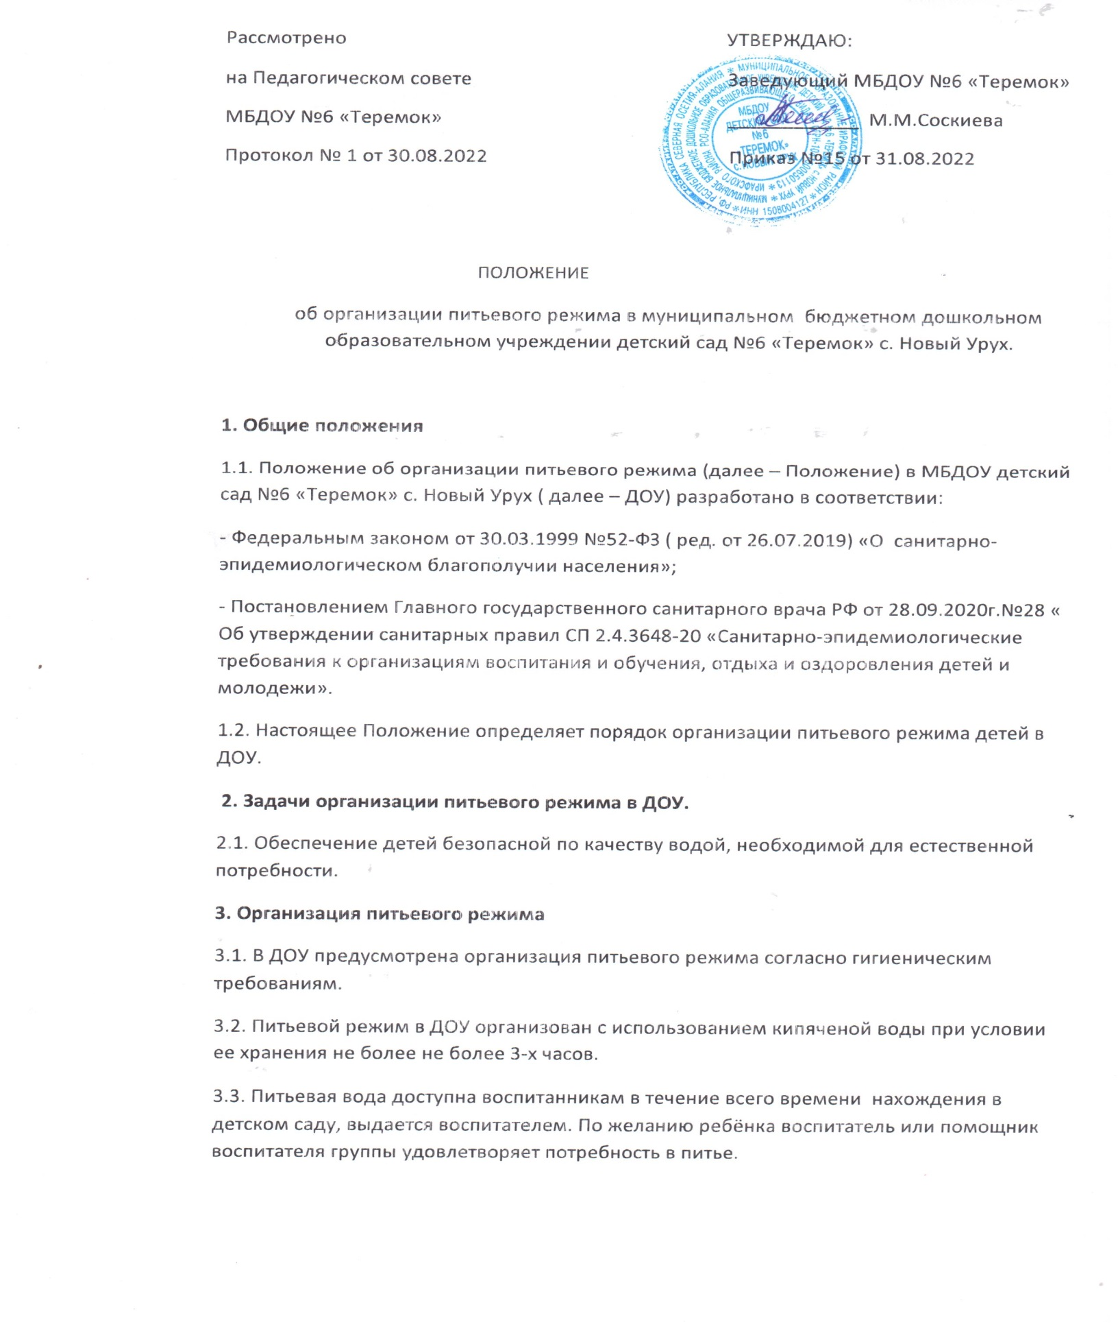

3.4. Потребность ребёнка в воде зависит от возраста, времени года, двигательной активности. Ребёнок в возрасте до 3 лет нуждается в 100мл. на 1кг его веса, от 3-7 лет – 80мл.

3.5. При нахождении ребенка в дошкольном образовательном учреждении целый день ребёнок должен получать не менее 70% суточной потребности в воде.

3.6. Температура питьевой воды, предлагаемой ребёнку, 18-20 С

3.7. Воду дают ребёнку в индивидуальной посуде, при этом чистые чашки ставятся в специальном отведенном месте на промаркированный поднос (вверх дном). Для использованных чашек (стаканов) ставится отдельный поднос. Мытьё чашек ( стаканов) осуществляется организовано, в моечных столовой посуды.

3.8. В летний период организация питьевого режима осуществляется во время прогулки. Питьевая вода выносится помощником воспитателя во двор бутилированной ёмкости. Воспитатель помогает разлить в одноразовые стаканы по просьбе детей.

3.9. Контроль наличия кипяченой воды в группе осуществляет помощник воспитателя.

**4. Организация питьевого режима через пользование кипяченой водой.**

4.1. Вода кипятится и охлаждается на пищеблоке в специально отведенной ёмкости.

4.2. Обработка ёмкости для кипячения осуществляется ежедневно в конце рабочего дня.

4.3. Вода доставляется в чайнике в каждую группу помощником воспитателя.

Срок хранения – не более трёх часов.

4.4. Температура питьевой воды, даваемой ребёнку , составляет 18-20 С.

4.5.Порядок раздачи кипяченой воды в группах осуществляется в соответствии с графиком. (Приложение №1)

4.6. Замена кипяченой воды в группах производиться согласно графику выдачи питьевой (кипяченой) воды. (Приложение №2)

**5. Контроль над организацией питьевого режима.**

5.1. Контроль над организацией питьевого режима осуществляется администрацией ДОУ.

5.2. Ответственность над организацией питьевого режимавозлагается на повара - при использовании кипяченой воды, а в группах при использовании кипяченой воды- на воспитателей и помощников воспитателей.

5.3. Контроль наличия кипяченой воды в группе осуществляет воспитатель и помощник воспитателя.

Приложение 1

**Порядок раздачи кипяченой воды в группе.**

1. Вылить из чайника оставшуюся от прежнего кипячения воду, промыть в двухсекционной ванне: в первой секции – щётками водой температуры не ниже 40*С с добавлением моющих средств. Во второй секции – ополоснуть проточной горячей водой не ниже 65*С с помощью шланга с душевой насадкой.

2. Просушить чайник в перевернутом виде на решетчатой полке.

3. Получить на пищеблоке воду.

4. Охладить до комнатной температуры в чайнике и разлить в ёмкости для потребления питья.

5. Отметить время смены кипяченой воды в графике.

6. Менять воду каждые три часа.